键盘零件制作说明

A面壳：

1. 工艺选择：可以CNC金属，也可以3D打印。CNC要注意需要做螺丝孔，直接上传下面的螺丝孔标注图。
2. CNC装配关系：与B底壳、D接收器盖板、C连接件存在装配关系
3. 生产备注：该零件侧面有一个长方形孔，那里是放USB母座的（在螺纹图纸上标注了位置），需要内壁的直角要直 不能是圆角，圆角的话USB座子就插不进去了。

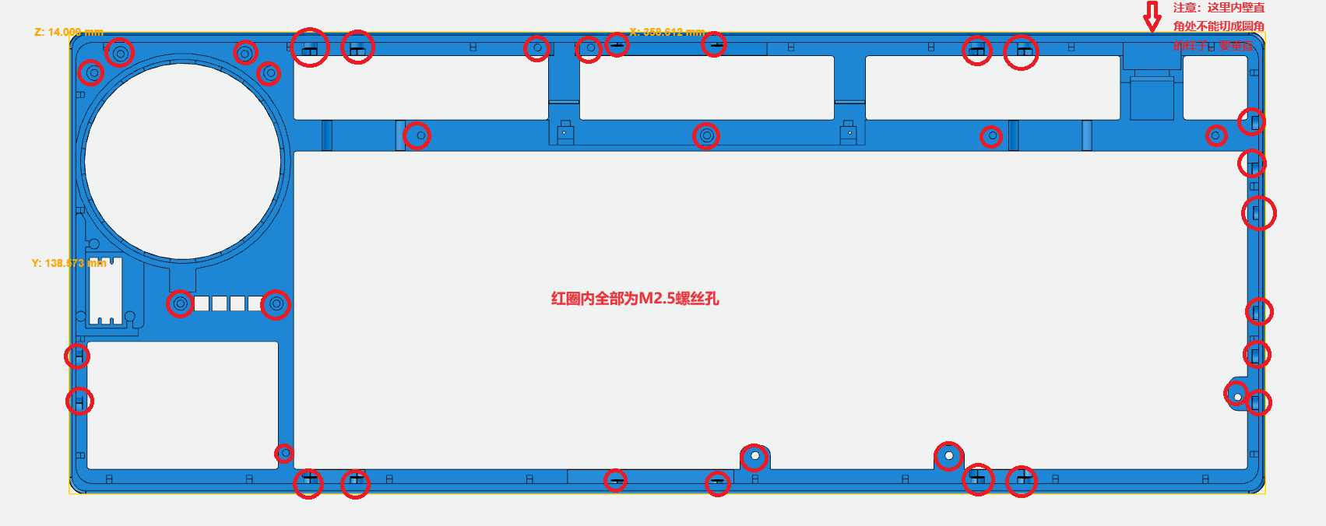

B底壳：

1. 工艺选择：可以CNC金属，也可以3D打印。CNC要注意需要做螺丝孔，直接上传下面的螺丝孔标注图。
2. CNC装配关系：与A面壳、C连接件存在装配关系

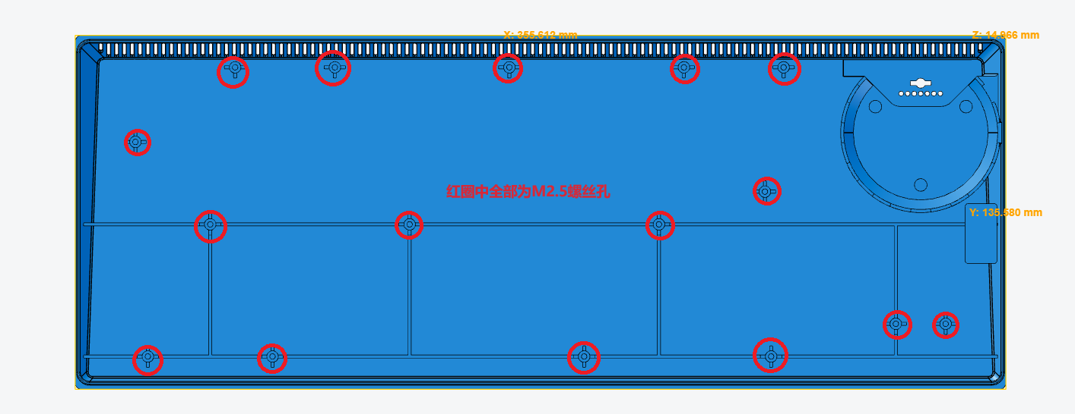

C连接件：

1. 工艺选择：可以CNC金属，也可以3D打印。CNC要注意需要做螺丝孔，直接上传下面的螺丝孔标注图。
2. 装配关系：与A面壳、B底壳存在装配关系

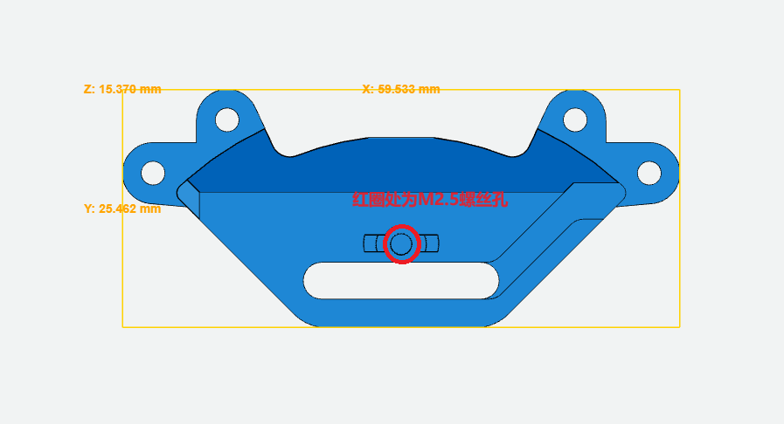

D接收器盖板：

1. 工艺选择：可以CNC金属，也可以3D打印。
2. CNC装配关系：与A壳正面右侧那里是松配关系，但是缝隙尽可能小 尽量不明显，后续要用磁铁连接固定。

E导光环：

工艺选择：推荐使用3D打印的白色树脂材料。

F扩展磁吸触点固定：

工艺选择：推荐使用3D打印的绝缘材料，树脂、尼龙、PLA、ABS都可以。

G灯罩:

工艺选择：推荐使用3D打印的透光材料，白色树脂、透明树脂都可以。

H旋钮磁吸触电固定：

工艺选择：推荐使用3D打印的绝缘材料，树脂、尼龙、PLA、ABS都可以。

定位板：

工艺选择：推荐使用碳纤维等非金属板材切割，板厚1.5mm。